บทที่ 2

ทฤษฎีและความรู้พื้นฐาน

2.1 UML(Unified Modeling Language)
ขั้นตอนการวิเคราะห์เป็นขั้นตอนหนึ่งของการพัฒนาระบบ ผลลัพธ์ที่ได้จากขั้นตอนนี้คือการอธิบายว่าระบบถูกสร้างขึ้นมาเพื่อทำอะไร ไม่ได้เป็นการระบุว่าระบบควรจะทำงานอย่างไร ในเทคนิคเชิงวัตถุ ผลลัพธ์จากการวิเคราะห์นี้คือโมเดล ซึ่งโดยปกติจะเรียกขั้นตอนนี้ว่า Modeling Phase
ขั้นตอนของการวิเคราะห์มีดังนี้
- กำหนดประโยคปัญหา (Problem Statement) ของระบบ
- กำหนดผู้กระทำ (Actor) และ Use Case จากประโยคปัญหา
- ร่างภาพส่วนติดต่อผู้ใช้ของหน้าที่พื้นฐานที่ผู้ใช้ติดต่อกับระบบ
- สร้าง Object Model
- สร้าง Dynamic Model

2.1.1 ประโยคปัญหา (Problem Statement)
เป็นบทความที่บรรยายถึงลักษณะปัญหาของระบบ หน้าที่การทำงานต่างๆ ที่ระบบต้องมี ความสามารถในการติดต่อกันระหว่างผู้ใช้กับระบบ ขอบเขตการทำงานของระบบและรายละเอียดหน้าที่การทำงานที่มีในระบบ

2.1.2 Use Case Model
Use case model ประกอบด้วยผู้กระทำ (Actor) และ Use Case ผู้กระทำจะอยู่นอกระบบ แสดงถึงบุคคลหรือสิ่งของที่มีความสัมพันธ์กับระบบ โดยผู้กระทำอาจจะ
- ให้ข้อมูลแก่ระบบเพียงอย่างเดียว
- รับข้อมูลจากระบบเพียงอย่างเดียว
- ทั้งให้และรับข้อมูลกับระบบ
ผู้กระทำอาจจะพบได้ในประโยคปัญหาและการสนทนาระหว่างลูกค้ากับผู้ดูแลระบบ

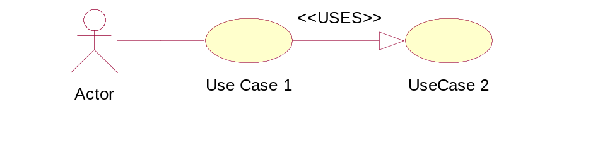

รูปที่ 2-1 USES CASE

Use cases คือ บทความสนทนาระหว่างผู้กระทำกับระบบ ซึ่งแสดงถึงหน้าที่การทำงานที่ถูกจัดเตรียมขึ้นโดยระบบ การกำหนด Use Case ควรจะแสดงถึงงานหลักๆที่เกิดขึ้นตั้งแต่ต้นจนจบและต้องมีการส่งผลบางอย่างให้แก่ผู้กระทำ
ความสัมพันธ์ระหว่าง Use Case มีอยู่ 2 แบบ คือ uses และ extends ความสัมพันธ์แบบ uses เกิดจาก Use Case A ถูกเรียกใช้จาก Use Case B และ C นั่นคือ Use Case B และ C uses Use Case A ส่วนความสัมพันธ์แบบ extends เกิดจาก Use Case B ถูกสร้างเริ่มต้นมาจาก Use Case A และเพิ่มรายละเอียดบางส่วน เราเรียกว่า Use Case B extends Use Case A

2.1.3 ส่วนติดต่อผู้ใช้ (User Interface)
เพื่อความเข้าใจความต้องการของผู้ใช้ในการใช้งานโปรแกรม จึงควรมีการออกแบบส่วนการติดต่อระหว่างผู้ใช้กับระบบ โดยอาจจะเป็นการสร้างส่วนติดต่อของโปรแกรมในลักษณะคร่าวๆเพื่อให้ผู้ใช้สามารถเห็นภาพของการใช้งานโปรแกรมได้ดีขึ้น ซึ่งการสร้างส่วนติดต่อผู้ใช้นี้จะช่วยให้ผู้พัฒนาสามารถแสดงลักษณะการติดต่อภายใน Use Case ได้และเป็นการช่วยในการออกแบบโปรแกรมในขั้นตอนการออกแบบ

2.1.4 Object Model
Object Model เป็นแบบจำลองที่สำคัญที่ได้จากขั้นตอนการวิเคราะห์ระบบและเป็นจุดเริ่มต้นในส่วนของการออกแบบและการสร้างระบบ ในโครงงานนี้เราจะสร้าง Object Model ตามรูปแบบของ UML
ขั้นตอนการสร้าง Object Model มีดังนี้
1. กำหนดออบเจ็กต์ที่เป็นไปได้ทั้งหมดของระบบจากประโยคปัญหาและ Use Case
2. กำจัดออบเจ็กต์ที่ไม่ตรงกับปัญหาหรือมีความหมายที่ซ้ำกัน
3. จัดรวมออบเจ็กต์ที่มีลักษณะเหมือนกันเข้าเป็นคลาส
4. กำหนดแอททริบิวต์และโอเปอเรชั่นของแต่ละคลาส
5.กำหนดความสัมพันธ์ระหว่างออบเจ็กต์ของคลาส ซึ่งมีลักษณะความสัมพันธ์ได้แก่ Generalization , Association และ Aggregation

2.1.4.1 ออบเจ็กต์ (Object)
ออบเจ็กต์เป็นกลุ่มก้อนของเอนติตี้ (Entity) ที่มีคุณสมบัติ,พฤติกรรมและสถานะ ออบเจ็กต์แสดงถึงบางอย่างที่มีตัวตน เช่น รถยนต์,เครื่องคอมพิวเตอร์ หรือแสดงถึงสิ่งที่มีตัวตนในความคิด เช่น บัญชีธนาคาร, เครื่องหมายการค้า, พิธีแต่งงานหรือรายการสินค้า
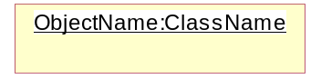

รูปที่ 2-2 สัญลักษณ์แสดงออบเจ็กต์

สิ่งที่เราสนใจในตัวออบเจ็กต์ประกอบไปด้วย
- แอททริบิวต์ (Attributes) เป็นข้อมูลที่แสดงคุณลักษณะของวัตถุ เช่น รถยนต์ จะมีแอททริบิวต์คือ ความกว้าง, ความยาว,สี, น้ำหนัก
- โอเปอเรชั่น (Operations) คือการกระทำที่วัตถุนั้นสามารถกระทำได้ เช่น รถยนต์ จะมี operations คือ ออกตัว, เบรก, เลี้ยวขวา, เลี้ยวซ้าย
- สถานะ (State) สถานะของวัตถุคือหนึ่งในเงื่อนไขที่เป็นไปได้และอาจเกิดขึ้นได้จริง เช่น รถยนต์ จะมี state คือ กำลังวิ่ง, กำลังชะลอ
- เอกลักษณ์ (Identity) เป็นสิ่งที่ระบุว่าวัตถุนั้นมีอยู่เพียงหนึ่งเดียว เช่น รถยนต์มีเอกลักษณ์คือ ทะเบียนรถ
- หน้าที่ (Responsibility) คือ หน้าที่และบทบาทของวัตถุต่อระบบ

2.1.4.2 คลาส (Class)
คลาส คือการอธิบายถึงกลุ่มของออบเจ็กต์ซึ่งจะมีคุณสมบัติทั่วไป(attributes),พฤติกรรมทั่วไป (operations) และมีความสัมพันธ์ทั่วไปกับออบเจ็กต์อื่นๆในลักษณะเดียวกัน ดังนั้นคลาสจึงเป็นรูปแบบที่ใช้สร้างออบเจ็กต์

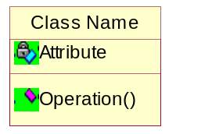

รูปที่ 2-3 สัญลักษณ์แสดงคลาส

2.1.4.3 สเตอริโอไทป์ (StereoType )
คือ การสร้างองค์ประกอบชนิดใหม่ของแบบจำลองหรือการสร้างคลาสใหม่ ซึ่งองค์ประกอบชนิดใหม่จะสืบทอดคุณสมบัติขององค์ประกอบเดิมมาทุกอย่าง(รวมทั้งความสัมพันธ์ต่างๆที่ใช้กับองค์ประกอบนั้นๆ ได้) โดยมีจุดประสงค์การใช้งานที่ต่างออกไป
รูปแบบของสเตอริโอไทป์ใน UML จะใช้เครื่องหมาย << และ >> คร่อมชื่อสเตริโอไทป์ เช่น << Entity >> แนวคิดสเตอริโอไทป์ของโครงงานนี้จะแบ่งประเภทของคลาส เป็น เอนติตี้คลาส (Entity Class) , คลาสขอบเขต (Boundary Class) และ คลาสควบคุม (Control Class)
- เอนติตี้คลาส สิ่งที่มีอยู่จริง หรือการกระทำภายในระบบ
- คลาสขอบเขต กล่าวถึงการติดต่อระหว่างสิ่งที่อยู่รอบๆระบบกับภายในระบบ (การติดต่อไปยังผู้กระทำ)
- คลาสควบคุม ส่งผลให้เกิดพฤติกรรมเฉพาะใน Use Case หรือเรียกว่าเป็นการ “ running ” Use Case

2.1.4.4 แพ็กเกจ (Packages)
เป็นการรวมคลาสที่มีความสัมพันธ์ใกล้ชิดกันเข้าไว้ในแพ็กเกจ เพื่อประโยชน์สำหรับระบบที่มี คลาสเป็นจำนวนมาก ในระบบที่มีความซับซ้อนเราอาจจะสร้างแพ็คเกจขึ้นมาก่อน แล้วจึงบรรจุคลาสและความสัมพันธ์เข้าไว้ในแพ็คเกจ

2.1.4.5 ความสัมพันธ์

2.1.4.5.1 Generalization

เป็นความสัมพันธ์แบบการให้กำเนิดคลาสย่อย (Subclass) จากคลาสแม่ (Superclass) โดยคลาสย่อยจะสืบทอดแอททริบิวต์,โอเปอเรชั่นและความสัมพันธ์ทั้งหมดจากคลาสแม่ ทั้งของตัวเองและจากคลาสแม่ของคลาสแม่ชั้นต่อไปเรื่อยๆ คลาสย่อยอาจจะมีการเพิ่มแอททริบิวต์และโอเปอเรชั่นในคลาสของมันเอง ความสัมพันธ์แบบนี้อาจถูกเรียกได้เป็น is-a หรือ kind-of

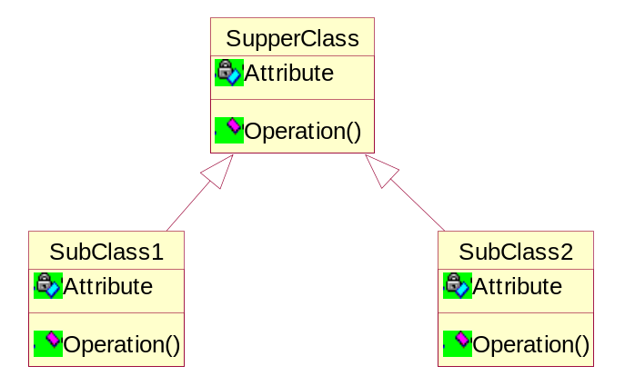

รูปที่ 2-4 ความสัมพันธ์แบบ Generalization

2.1.4.5.2 Aggregation
เป็นความสัมพันธ์แบบเป็นส่วนประกอบ หรือที่เรียกว่า part-of คำว่าเป็นส่วนประกอบบางครั้งอาจจะมีความหมายที่ต่างกัน เช่น เครื่องยนต์และล้อเป็นส่วนประกอบของรถยนต์ในขณะที่เรากำลังขับรถอยู่ แต่ถ้ารถยนต์คันนั้นอยู่ในระหว่างการซ่อมที่อู่ซ่อมรถ นั่นคือเครื่องยนต์และล้อก็ไม่ได้เป็นส่วนประกอบของรถยนต์แล้ว
หรืออาจเรียกอีกแบบหนึ่งว่ามีความสัมพันธ์แบบ has-a-relationship คือ class A จำเป็นต้องมีการเรียกใช้ class B ในการทำงาน ดังนั้น class A จะขาด class B ไม่ได้แต่ class B สามารถขาด class A ได้จึงเรียกได้ว่า class B มีความสัมพันธ์เป็นแบบ Aggregation กับ class A

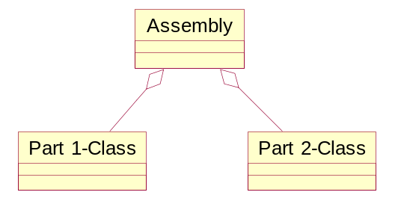

รูปที่ 2-5 ความสัมพันธ์แบบ Aggregation

2.1.4.5.3 Association
เป็นความสัมพันธ์แบบสองทิศทาง ซึ่งใช้ในการติดต่อกันระหว่างคลาส ความสัมพันธ์แบบ association ระหว่างคลาสหมายถึงมีการเชื่อมต่อระหว่างออบเจ็กต์ในคลาสทั้งสอง ที่ปลายของเส้นความสัมพันธ์จะมีการระบุชื่อบทบาทเพื่อบอกว่าคลาสนั้นถูกมองว่าเป็นอย่างไรจากคลาสอื่น

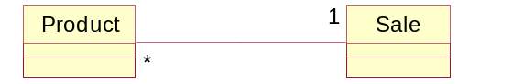

รูปที่ 2- 6 Association

2.1.5 Dynamic Model

เป็นแบบจำลองที่อธิบายถึงพฤติกรรมของระบบและลำดับของการทำงาน ซึ่งแบ่งเป็น
- Sequence Diagram
- Collaboration Diagram
- State Diagram

2.1.5.1 Sequence Diagram
Sequence Diagram เป็นการแสดงข้อความและลำดับของการส่งข้อความระหว่างออบเจ็กต์
ข้อความ คือ หน่วยที่ออบเจ็กต์ใช้ในการสื่อสารกัน ตัวอย่างของข้อความที่เกิดขี้น เช่น เมื่อผู้ใช้ร้องขอบริการ , ออบเจ็กต์ร้องขอบริการจากออบเจ็กต์อื่น หรือออบเจ็กต์ส่งคืนข้อมูลจากบริการที่ถูกร้องขอ
Sequence Diagram จะถูกพัฒนามาจาก Use Case โดยแสดงถึงลำดับของข้อความที่เกิดขึ้นของแต่ละ Use Case ตั้งแต่ต้นจนจบ Sequence Diagram มีจุดประสงค์เพื่อช่วยให้ผู้ใช้และผู้ออกแบบระบบสามารถเข้าใจการทำงานของระบบได้ง่ายขึ้น
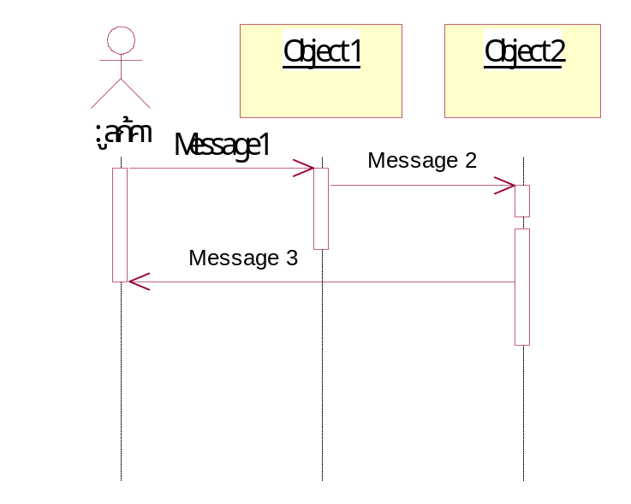

รูปที่ 2-7 Sequence Diagram

จากรูปไดอะแกรมข้างต้น เส้นในแนวตั้งจะหมายถึงออบเจ็กต์โดยมีชื่อของออบเจ็กต์เขียนอยู่ด้านบนหรือเป็นผู้กระทำที่ติดต่อกับระบบ ส่วนเส้นในแนวนอนนั้นจะแสดงถึงข้อความซึ่งมีชื่อของข้อความนั้นอยู่ ข้อความที่เกิดขึ้นจะเป็นลำดับตามแนวตั้งจากบนลงล่าง

2.1.5.2 Collaboration Diagram
Collaboration Diagram จะแสดงข้อมูลพื้นฐานเช่นเดียวกับ Sequence Diagram แต่ความแตกต่างอยู่ที่ Sequence Diagram จะแสดงลำดับของข้อความเป็นหลัก ส่วน Collaboration Diagram จะแสดงข้อความและโครงสร้างของออบเจ็กต์ที่ทำงานร่วมกันเป็นหลัก

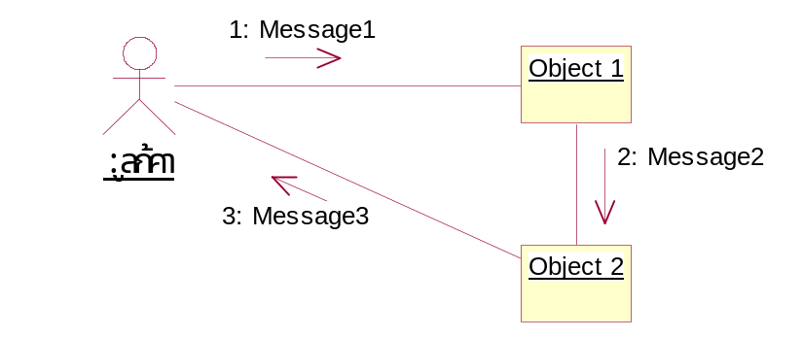

รูปที่ 2-8 Collaboration Diagram

จากรูปไดอะแกรมข้างต้น จะแสดงการไหลของข้อความระหว่างออบเจ็กต์ด้วยกันหรือระหว่าง ออบเจ็กต์กับผู้กระทำ โดยข้อความที่ใช้ในการติดต่อกันจะประกอบด้วยหมายเลขลำดับ,ชื่อข้อความและทิศทางของข้อความ

2.1.5.3 State Diagram
สถานะของออบเจ็กต์ปกติจะถูกกำหนดโดยค่าของแอททริบิวต์หรือค่าตัวแปรภายใน เช่น ออบเจ็กต์หลอดไฟจะมีสถานะคือเปิดและปิด ซึ่งสถานะเปิดและปิดนี้จะเป็นค่าของแอททริบิวต์สถานะของออบเจ็กต์หลอดไฟ
State Diagram แสดงถึงสถานะต่างๆของออบเจ็กต์และการส่งผ่าน (transition) ที่ทำให้เกิดการเปลี่ยนแปลงของสถานะเหล่านั้น และแสดงถึงกิจกรรมที่ออบเจ็กต์กระทำเมื่ออยู่ในสถานะหนึ่งๆ

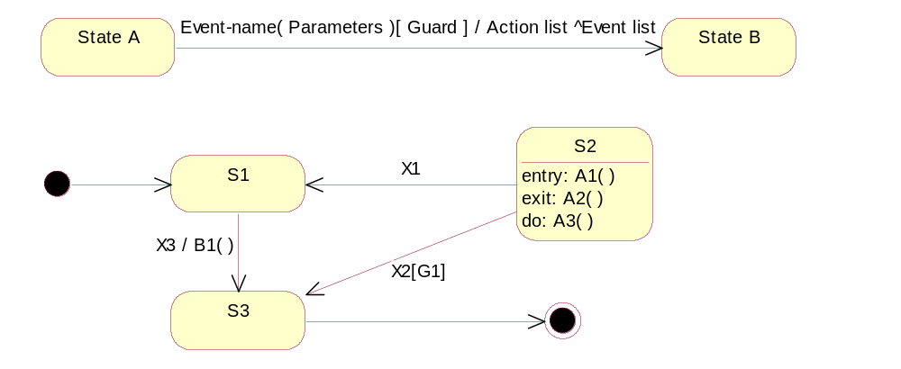

รูปที่ 2-9 State Diagram

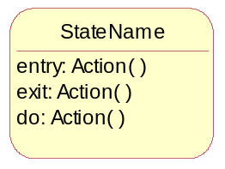

รูปที่ 2-10 รูปแบบของสถานะ

State Diagram สามารถมีสถานะซ้อนภายในสถานะอีกทีได้ ตัวสถานะที่อยู่ภายนอกนั้นเราจะเรียกว่า Superstate ส่วนสถานะที่อยู่ภายในเราจะเรียกว่า Substate ในแต่ละสถานะจะมีการระบุถึงการกระทำที่ออบเจ็กต์จะกระทำเมื่ออยู่ในสถานะนั้น โดยสามารถแบ่งการกระทำได้เป็น
- entry action จะทำงานเมื่อมีการเข้าสู่สถานะนั้น
- exit action จะทำงานเมื่อมีการออกจากสถานะนั้น
- do action จะทำงานเมื่อสถานะนั้นๆ แอกทีฟ
รูปแบบของการส่งผ่านคือ Event-name( Parameters )[ Guard ] / Action list ^Event list โดยมีรายละเอียดดังนี้

Field | คำอธิบาย
Event-name | เป็นชื่อของ event ที่ทำให้เกิดการเปลี่ยนสถานะ
Parameters | เป็นรายการข้อมูลพารามิเตอร์ ที่ต้องการส่งไปพร้อมกับ event
Guard | เป็นเงื่อนไขในรูปของประโยคบูลีน ซึ่งจะต้องมีค่าเป็นจริงจึงจะทำให้เกิดการเปลี่ยนสถานะได้
Action list | เป็นรายการของโอเปอเรชั่นที่จะกระทำเมื่อเกิดการเปลี่ยนสถานะโดยโอเปอเรชั่นเหล่านี้อาจจะเป็นของออบเจ็กต์เองหรือของออบเจ็กต์อื่นก็ได้
Event list | เป็นรายการของ events ที่ถูกสร้างขึ้นเมื่อมีการเปลี่ยนสถานะ โดย events เหล่านี้สามารถกระจายไปยัง state machines อื่นๆ เพื่อเป็นการทำงานแบบพร้อมกันได้

ตารางที่ 2-1 รูปแบบการส่งผ่าน

2.1.6 การวิเคราะห์ระบบที่ทำงานบนเว็บ
2.1.6.1 Robus Digram
2.1.6.1.1 Boundary objects แสดงการสื่อสารกันระหว่าง Actor และ ระบบ Instance ของ object จะแสดงหน้าจอการอินเทอร์เฟสกับผู้ใช้ ในโปรแกรมประยุกต์บนเว็บก็คือเว็บเพจนั่นเอง

รูปที่ 2-11 แสดง Boundary objects

2.1.6.1.2 Entity objects ใช้ในการเก็บข้อมูล หรือ ติดต่อกับฐานข้อมูล

รูปที่ 2-12 แสดง Entity objects

2.1.6.1.3 Control objects เป็นออปเจ็กต์ที่แสดงการทำงาน และ ควบคุมการทำงานของออปเจ็กต์ตัวอื่น

รูปที่ 2-13 แสดง Control objects

การกำหนดการทำงาน หรือ ความสัมพันธ์มีกฎดังนี้
- Actor สามารถทำงานรวมกับ Boundary object ได้เพียงอย่างเดียวเท่านั้น
- Entity object สามารถทำงานรวมกับ Control object ได้เพียงอย่างเดียวเท่านั้น
- Control object สามารถทำงานรวมกับ object ใดก็ได้
2.1.6.2 Overview Class Diagram
ซึ่งจะใช้อธิบายคลาสไดอะแกรมอีกรูปแบบหนึ่งที่มีความเหมาะสมมากขึ้นในการออกแบบระบบที่ทำงานบนเว็บโดยใช้ UML ซึ่งจะประกอบไปด้วย Stereo Types ดังนี้
2.1.6.2.1 Server Page
จะใช้อธิบายการทำงานที่เกิดขึ้นทางฝั่ง Server โดยทั่วไปจะเป็นการเขียน Script ด้วยภาษาต่าง ๆ เช่น Perl , ASP เป็นต้น หรืออาจจะเป็น Servlet ก็ได้ซึ่งในที่นี้จะใช้แทน Servlet ที่ทำหน้าที่ต่าง ๆ เช่น การติดต่อกับฐานข้อมูล การพิมพ์ Tag ต่าง ๆ ไปยัง Client เป็นต้น ซึ่งจะสามารถแสดงรุปภาพแทนได้ดังรูปที่ 2-14



รูปที่ 2-14 Server Page

2.1.6.2.2 Client Page
เป็นเว็บเพจที่อยู่ในรูปแบบของภาษา HTML และประกอบไปด้วยข้อมูลต่าง ๆ ที่ใช้แสดงในส่วนของ Client ภายในเพจจะประกอบด้วย Frame,Form ต่างๆ หรือแม้กระทั้ง Script ต่าง ๆ ที่ใช้ทำงานบนเว็บเพจ เช่น Java Script เป็นต้น

รูปที่ 2-15 Client Page

2.1.6.2.3 Frameset
ใช้แสดงว่าภายในเป็น Frameset และใน Frameset นั้น ๆ อาจจะประกอบด้วยเว็บเพจต่าง ๆ หรือ Frameset ก็ได้

รูปที่ 2-16 Frameset

2.1.6.2.4 Form
โดยส่วนใหญ่จะใช้กับการรับอินพุทเข้าสู่ระบบ ซึ่งฟอร์มนี้จะเป็นส่วนหนึ่งของ Client Page และภานใน Form จะปรกอบไปด้วยส่วนต่าง ๆ เช่น Button,CheckBox, Text เป็นต้น

รูปที่ 2-17 Form

2.1.6.2.5 Target
เป็นชื่อปลายทางในการแสดงเว็บเพจบนบราวเซอร์ของ Client ซึ่งจะใช้ระบุว่าจะให้เพจหนึ่งไปปรากฏบนเฟรมใด

รูปที่ 2-18 Target

2.2 Jservlet
Jservlet cartridge ประกอบไปด้วย Java Virtual Machine และ Java Class Libraries ซึ่งมันจะทำงาน Java application ทางด้าน Server-side ซึ่งจะถูกเขียนด้วย Java Servlet API Specification
ข้อดีของการใช้ Jservlet cartridge คือ
- Jservlet cartridge มีประสิทธิภาพของการทำงานมากกว่า CGI เพราะว่ามันไม่ต้องมีการ start-up และ shutdown ทุก ๆ ครั้งที่มีการเรียกใช้งานเหมือนกับ CGI และในขณะเดียวกันในการติดต่อกับ Database ก็ยังคงใช้งานได้ตลอดเวลาซึ่งก็จะลด Overhead ในการที่ต้องมีการติดต่อกับ Database ใหม่ทุกครั้งที่มีการร้องขอจาก Client
- Jservlet cartridge ได้รับข้อดีมาจาก Oracle Application Server ในด้านของ load-balancing ,scalability ,monitoring,logging และความสามารถในการทำ session management
- มีการใช้งานทรัพยากรของระบบน้อยด้วยการใช้งานแบบ multiple Jservlet cartridge บนเครื่องเดียวกันที่ใช้งาน Application เดียวกัน
- Jservlet cartridge จะมีมาพร้อมกับ Jservlet Toolkit ซึ่งก็จะประกอบไปด้วยกลุ่มของ Class ซึ่งสามารถใช้ในการสร้าง HTML และ การ access database
Jservlet นั้นทำงานอยู่ทางด้าน Server side ซึ่ง Jservlet cartridge นี้จะไม่นำไปทำงานบน Java applet ซึ่งจะถูก Download และทำงานอยู่บนฝั่ง Client
The init() Method
Init() method ของ Servlet จะถูกเรียกเมื่อ Servlet ได้เริ่มต้นทำงาน ซึ่ง Method นี้ถูกเรียกให้ทำงานเพียงครั้งเดียวในแต่ละครั้งที่ Servlet ทำงาน และจะไม่มีการตอบสนองต่อการร้องขอจนกว่าการทำงานของ init() เสร็จเรียบร้อยแล้วเท่านั้น
Entry Point Methods
Service() method จะถูกส่งเพื่อร้องขอไปยัง Servlet entry method ซึ่งก็ขึ้นอยู่กับชนิดของการร้องขอมา โดยปกติแล้วจะทำงานทั้งสองแบบ คือ doget() หรือ doPost() method ทั้งสอง Method นี้สามารถถูกกำหนดหรือถูกใช้เป็น Entry point ไปยัง Servlet
The destroy() Method
เมื่อ Jservlet ต้องการจบการทำงานหรือ Shutdown แล้วจะเรียก destroy() method ซึ่งก็จะไม่มีการทำงานใดๆ เกิดขึ้นอีกเมื่อมีการเรียก Method นี้แล้ว Method destroy() นี้จะไม่ถูกเรียกให้ทำงานจนกระทั้ง instance มีการทำงานเสร็จแล้วหรือ Time out
Control Flow
รูปข้างล่างจะแสดงว่า Oracle Application Server มีการควบคุมการร้องขอสำหรับ Jservlet cartridge
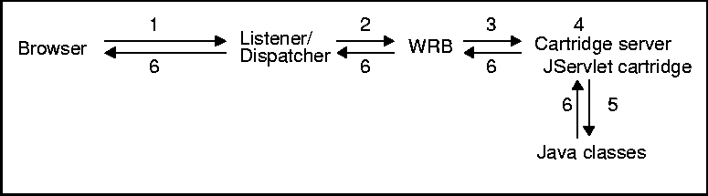

รูปที่ 2-19 การทำงานของ Jservlet

- Listener จะรับสัญญาณร้องขอจาก Client ไปให้กับ Jservlet cartridge ยกตัวอย่างเช่น มีการร้องขอไปที่ http://karla-node/servlets/HelloServlet
- เมื่อ Dispatcher เห็นการร้องขอสำหรับ cartridge แล้วก็ส่งต่อการร้องขอไปยัง WRB
- เมื่อมาถึง WRB แล้วตัว WRB ก็จะทำการตรวจสอบ URL ว่าเป็นการร้องขอนั้นเป็นของ Jservlet cartridge เพราะว่ามี Visual path(/servlets) ที่แมปไปยัง Jservlet cartridge ดังนั้นก็จะส่งการร้องขอไปยัง Jservlet cartridge
- Jservlet cartridge ก็จะทำงานอยู่บน cartridge server process ซึ่งจะรับการร้องขอแล้วตรวจสอบ URL แล้วก็ไปหาชื่อของ Java application ที่ร้องขอมาโดยชื่อของ Class ส่วนใหญ่แล้วก็จะอยู่ส่วนท้ายของ URL
- จากนั้น Jservlet cartridge ก็จะโหลด class แล้วก็ร้องขอการทำงานไปยัง Entry point method
- ตัว Java application ก็จะสร้างการตอบสนองซึ่งก็จะประกอบด้วยทั้ง HTTP response header และ response body จากนั้นก็ส่งกลับไปเป็น HtmlStream โดยส่งต่อไปจนถึง Client

2.3 เจดีบีซี
เจดีบีซี หรือ Java Database Connection เป็นมาตรฐานที่ช่วยในการติดต่อ ระหว่างตัวจาวากับระบบจัดการฐานข้อมูล (DBMS : Database Management System) โดยตัวที่ใช้ทำงานจริงๆระหว่างจาวากับระบบจัดการฐานข้อมูลก็คือ เจดีบีซีเอพีไอ ( JDBC API : Java Database Connectivity Application Programming Interface ) สำหรับใช้ในการปฏิบัติตามคำสั่งเอสคิวแอล ซึ่งประกอบด้วยคลาสและอินเตอร์เฟสที่เขียนขึ้นด้วยเจดีบีซี ซึ่งจะจัดหาเอพไอหามาตรฐานสำหรับผู้ทำการพัฒนา และทำให้เป็นไปได้ในการเขียนแอพพลิเคชัน เกี่ยวกับฐานข้อมูลโดยใช้ภาษาจาวา

2.3.1 การทำงานของเจดีบีซี
เจดีบีซีจะทำหน้าที่หลักๆ 3 อย่างด้วยกันคือ
- สร้างจะเชื่อมต่อกับฐานข้อมูลที่ต้องการติดต่อด้วย
- ส่งคำสั่งเอสคิวแอล (SQL Statement) ไปยังฐานข้อมูลนั้นๆ
- รับผลลัพธ์จากคำสั่งที่ส่งไปให้ในข้อ 2
รูปแบบที่ใช้ในเจดีบีซี จะเป็นดังนี้

Java Object
JDBC
JDBC-ODBC Bridge
Native ODBC Driver
Native JDBC Driver
Database Driver
DBMS

รูปที่ 2-20 รูปแบบที่ใช้ในเจดีบีซี

ในรูปแบบนี้จะสังเกตเห็นได้ว่า จาวาออบเจ็ค (Java Object) จะร้องขอไปยังเจดีบีซีคลาส ซึ่งจะเป็นตัวเรียกไปยังตัว เจดีบีซีไดรฟ์เวอร์ หรือตัวเจดีบีซี-โอดีบีซีบริดจ์ ที่กำหนด จากนั้นตัวไดรฟ์เวอร์ จะเรียกตัวไดรฟ์เวอร์ของฐานข้อมูลจริงๆ เพื่อที่จะทำการเชื่อมต่อไปยังฐานข้อมูลให้สมบูรณ์

2.3.2 JDBC-ODBC Bridge
ทำหน้าที่เป็นตัวกลางในการเข้าถึงฐานข้อมูลโดยแปลงฟังก็ชันของเจดีบีซีให้อยู่ในรูปแบบฟังก็ชันของ โอดีบีซี ทำให้เจดีบีซีสามารถติดต่อกับฐานข้อมูลได้โดยผ่านการทำงานของโอดีบีซี
ข้อดี คือไม่ต้องติดตั้งและปรับเปลี่ยนไดรฟ์เวอร์ใหม่ทั้งหมด เพราะโอดีบีซีได้ถูกติดตั้งอยู่บนเครื่องคอมพิวเตอร์ส่วนมากที่ใช้งานในปัจจุบันอยู่แล้ว (Windows95/98/NT, Macintosh และ UNIX บางระบบ) ทำเพียงแค่นำเอาเจดีบีซี-โอดีบีซีบริดจ์มาต่อเชื่อมเพิ่มประสิทธิภาพให้กับโอดีบีซีเท่านั้น7
ข้อเสีย คือ เจดีบีซี-โอดีบีซี บริดจ์ไดรฟ์เวอร์ถูกเขียนขึ้นมาจากภาษา C/C++ ในบางส่วนจึงทำให้ไม่สามารถดาวน์โหลดข้ามเครือข่ายอินเตอร์เน็ตและแปลบนเว็บบราวเซอร์ได้ เพราะภาษา C/C++ ต้องรันเฉพาะแต่ละระบบเท่านั้น
ตัวอย่าง Code JDBC
// Import
import java.sql.*;
// กำหนดตัวแปร
Connection conn = null;
Statement stmt = null;
String s [] = new String[100];
//(1) เปิดการเชื่อมต่อกับฐานข้อมูล
try {
Class.forName ("oracle.jdbc.driver.OracleDriver");
conn = DriverManager.getConnection("jdbc:oracle:thin:@jim:1521:project","scott","tiger");
}
catch ( SQLException e ) {
System.err.println("Could not establish connection.");
}
catch ( ClassNotFoundException e ) {
System.err.println("Could not load database driver.");
}
//(2) ส่งคำสั่ง SQL ไปทำงานกับฐานข้อมูล
try{
stmt = conn.createStatement ();
ResultSet rset = stmt.executeQuery("select book_name_t from cartoon_details");
//(3) เก็บผลลัพธ์ลงตัวแปร
int i = 0;
while(rset.next()){
s[i]=rset.getString(1);
i ++;
}
} catch ( SQLException e ) {
System.err.println("A database error occurred.");
}
// (4) ปิดการเชื่อมต่อ
try {
stmt.close();
conn.close();
} catch (SQLException e) {
System.err.println("Error closing database connection.");
}

2.4 Applet
Applet คือ โปรแกรมขนาดเล็กที่สร้างขึ้นด้วยภาษา Java สามารถถูกเรียกจากใน HTML page ให้ทำงานเป็นส่วนหนึ่งของ Web page นั้น กล่าวอีกอย่างได้ว่าเป็นโปรแกรมที่ถูกส่งไปกับ HTML page เพื่อไปทำงานภายใต้บราวเซอร์ (ที่มี Java Interpreter) บนเครื่องที่รับ HTML page นั้นไป สังเกตว่าโปรแกรมภาษา Java ที่เป็น applications จะทำงานภายใต้ Java interpreter โดยไม่จำเป็นต้องอาศัยโปรแกรมอื่น (จึงเรียกว่า standalone โปรแกรม) และสามารถควบคุมการดำเนินของตัวเอง แต่โปรแกรมที่เป็น Applets จะทำงานภายใต้บราวเซอร์ โดยไม่สามารถควบคุมการดำเนินของตัวเองได้ทั้งหมด
คลาส Applet เก็บอยู่ใน package java.applet ที่มากับ JDK ใช้สำหรับสร้าง applet ทุกโปรแกรมของ applet ต้องมีประโยค import java.applet.*; เพื่อให้คอมไพเลอร์มองเห็นคลาส Applet และประโยค import java.awt.*; เพื่อให้คอมไพเลอร์มองเห็น package ที่เรียกว่า Abstract Window Toolkit (AWT) ซึ่งเป็นที่รวบรวมของคลาสเกี่ยวกับ graphics และ graphic user interface (GUI) โดยทั่วไปเราจะไม่สร้าง instance ของคลาส Applet ขึ้นใช้โดยตรง เพราะจะได้ applet ที่ไม่ทำอะรเลย แต่จะใช้งานคลาส Applet โดยขยายไปเป็นคลาสลูก โดยทำการ override method บางตัวให้ applet ที่ได้นั้นทำงานตามที่เราต้องการสังเกตว่าโปรแกรมของ applet ไม่จำเป็นต้องมี main() เป็นจะเริ่มต้นการทำงาน (แม้มีก็ได้ แต่จะไม่ถูกเรียก) เพราะ applets มีช่วงชีวิตที่ถูกควบคุมโดยบราวเซอร์
โปรแกรมของ applet เมื่อถูกคอมไพล์แล้วจะได้หนึ่งไฟล์เป็น class แต่จะไม่สามารถทำงานได้โดย Java interpreter (java.exe) การเรียกให้ applet ทำงานนั้นต้องทำจากภายใน HTML Page โดยใช้ Applet Tag และ applet นั้นจะทำงานในสภาวะแวดล้อมของบราวเซอร์ อย่างเช่น Netscape Navigator,Microsoft Internet Explorer, หรือ Hot Java ซึ่งทั้งหมดเป็นบราวเซอร์ ที่มี Java interpreter อยู่ภายใน หรือ โปรแกรมสำหรับใช้ทดสอบ applet ที่มากับ JDK คือ appletviewer ในหนังสือเล่มนี้เราจะใช้ appletviewer เป็นส่วนใหญ่เนื่องจากทำงานได้เร็วกว่าบราวเซอร์ ทั่วไป และสนับสนุนกลไกของภาษา Java ที่เพิ่มขึ้นใหม่อย่างครบถ้วน ถูกต้องตามมารตรฐานของภาษาที่กำหนดโดยบริษัท Javasoft อย่างไรก็ตาม appletviewer ไม่ได้ถูกสร้างขึ้นเพื่อเป็นบราวเซอร์ มันจึงไม่จำกัดการกับข้อความส่วนอื่นๆ ใน HTML Page และจะทำงานเฉพาะ applet เท่านั้น อีกทั้งยังไม่สามารถติดต่อกับระบบ network ได้เหมือนกับบราวเซอร์ ทั่วไป ดังนั้นในบางกรณีเราจำเป็นต้องใช้บราวเซอร์ จริงๆ ในการตรวจสอบการทำงานของ applet บางตัว ที่ต้องการสภาวะแวดล้อมของ บราวเซอร์

2.4.1 Applet Life Cycle
ช่วงชีวิตของ applet แบ่งออกเป็นสถานะต่างๆ ได้ดังนี้ init, start, paint, wait, suspended, stop,destoy ทุกๆ applet จะดำเนินการผ่านสถานะเหล่านี้ โดยบางส่วนจะเป็นไปอย่างอัตโนมัติและบางส่วนอยู่ในการควบคุมของผู้ใช้ที่เรียกดู applet นั้น ช่วงชีวิตของ applet แสดงเป็นรูปการเปลี่ยนสถานะได้ดังนี้
paint
wait
stop
destroy
close
new
init
start
stop
suspend
In contxet
Need to
repaint
Out of context

รูปที่ 2-21 สถานะของ Applet Life Cycle

จากรูปเมื่อเริ่มต้น applet ถูกสร้างขึ้นโดยการ new() เหมือน instances ทั่วไป ก็จะเริ่มทำงานทันทีคือ
1.เข้าสู่สถานะ init แล้วผ่านเข้าสู่สถานะ start จากนั้นจะเข้าสู่สถานะ paint และเข้าสู่สถานะ wait ซึ่งจะหยุดรอเหตุการณ์ (Event) หรือสัญญาณจากผู้ใช้ (คืออินพุตที่รับเข้าไปทาง mouse, keyboard หรือ graphic user interface ) ที่จะเข้ามาให้เกิดการทำงานของ method ที่กำหนดไว้สำหรับจัดการกับเหตุการณ์นั้น เมื่อเสร็จแล้วจะกลับเข้าสู่สถานะ wait เพื่อรอเหตุการณ์อื่นต่อไป
2.ระหว่างที่ applet อยู่ในสถานะ wait อยู่ หากผู้ใช้เปลี่ยนแปลง Web page จนทำให้
2.a. พื้นที่แสดงผลของ applet นั้นต้องมีการถูกวาดใหม่ เช่นเมื่อ applet ถูกย้าย (move) เปลี่ยนขนาด (resize) ขยายขนาด (maximize) หรือมี Windows อื่นมาทับ applet แล้วนำ Window นั้นออกไป บราวเซอร์จะออกคำสั่งให้ applet ทำการวาดอีกครั้งโดยเรียก repaint() ซึ่งจะส่งผลให้ applet เข้าสู่สถานะ paint และทำการวาดพื้นที่แสดงผลของ applet นั้นอีกครั้ง เมื่อเสร็จแล้วจะกลับเข้าสู่สถานะ wait เพื่อรอเหตุการณ์อื่นต่อไป
2.b. พื้นที่แสดงผลของ applet นั้นไม่ปรากฏใน Web page ปัจจุบัน เช่น เมื่อผู้ใช้ทำการเลื่อน page ไปดูหน้าอื่น หรือกดปุ่ม minimize จะทำให้ บราวเซอร์ออกคำสั่งให้ applet ผ่านเข้าสู่สถานะ stop และไปสู่สถานะ suspended ซึ่ง applet จะหยุดรออยู่ในสถานะนี้โดยไม่ยอมรับอินพุตจากผู้ใช้ และไม่โต้ตอบใดๆ ไปจนกว่าพื้นที่แสดงผลของ applet นั้นจะถูกทำให้กลับมาปรากฎอีกครั้งบราวเซอร์ ก็จะออกคำสั่งให้ applet นั้นเข้าสู่สถานะ start, paint และ wait เพื่อเริ่มทำงานอีก
3.ระหว่างที่ applet อยู่ในสถานะ wait หากผู้ใช้กดปุ่ม close ของบราวเซอร์ เพื่อหยุดการทำงานจะทำให้ applet เข้าสู่สถานะ stop และไปสู่สถานะ destroy แล้วสิ้นสุดการทำงาน
ข้อสังเกตเกี่ยวกับช่วงชีวิตของ applet พอสรุปได้ดังนี้
- เมื่อเริ่มต้นทำงาน applet จะเข้าสู่สถานะ init, start, และ paint
- ตอนถูกทำลายก็จะเข้าสู่สถานะ stop, และ destroy
- applet หนึ่งจะผ่านสถานะ init และสถานะ destroy ได้ครั้งเดียว นั่นคือ ผ่านการ init เมื่อตอนเริ่มต้นทำงานครั้งแรกและเมื่อผ่านการ destroy แล้วจะกลับมาทำงานอีกไม่ได้
- applet หนึ่งจะผ่านสถานะ start หรือ stop ได้หลายครั้งขึ้นกับการควบคุมของผู้ใช้ที่ดู applet นั้น
- applet จะหยุดรอเหตุการณ์อยู่ในสถานะ wait หรือ suspended ได้เป็นเวลานานๆ ส่วนสถานะอื่นๆ นั้น applet มีการเข้าไปทำงานแล้วจะผ่านออกไปทันที
ในการสร้างโปรแกรมของ applet เราสามารถกำหนดรูปแบบการทำงานในแต่ละสถานะต่างๆ ที่กล่าวมา เมื่อ applet ดำเนินการผ่านคลาส Applet ก็จะมี methods ชื่อเหมือนกับสถานะคือ int(), start(), paint(), stop(), และ destroy() สำหรับใช้กำหนดการทำงานเมื่อตอน applet นั้นเข้าสู่สถานะนั้นๆ ถ้าตรวจสอบดูจะพบว่า paint() ไม่ได้ถูกกำหนดไว้ในคลาส Applet แต่ได้รับถ่ายทอดมาจากคลาส Component และสังเกตว่าจะไม่มี method สำหรับสถานะ suspended และ wait เนื่องจาการเข้าสู่และออกจากสถานะ suspended นั้นอยู่ในการควบคุมของบราวเซอร์ ส่วนการโปรแกรม applet ในสถานะ wait นั้นเป็นเรื่องใหญ่อีกเรื่องหนึ่งที่จะอธิบายในบทที่เกี่ยวกับ Event Handling
Methods ทั้งห้าที่จะกล่าวถึงในที่นี้คือ init(), start(), paint(), stop(), และ destroy() ถูกกำหนด
ไว้เป็น method ที่ว่างเปล่าในคลาส Applet ในการสร้างคลาสของ applet เราจะทำการ override methods เหล่านี้ เพื่อระบุการทำงานของ applet นั้นในตอนที่ผ่านเข้าไปในสถานะต่างๆ ให้เป็นไปตามที่ต้องการ

// LifeTime.java
import java.applet.*;
import java.awt.*;
public class LifeTime extends Applet {
public void init() { System.out.println("init"); }
public void start() { System.out.println("start"); }
public void paint(Graphics g) { System.out.println("paint");}
public void stop() { System.out.println("stop"); }
public void destroy() { System.out.println("destroy"); }
}
// <applet code="LifeTime.class" width=200 height=200> </applet>

รูปที่ 2-22 แสดงขั้นตอนที่เกิดขึ้น เมื่อ Applet ทำงาน

ในรูปที่ 2-22 คลาส LifeTime นี้ขยายออกจากคลาส Applet มีการ override methods: init(), start(), paint(), stop(), และ destroy() ด้วย methods ที่ แสดงว่า applet อยู่ในสถานะใด
การสร้างคลาสของ applet เราควรทำการ override methods: init(), start(), paint(), stop() และ destroy() แต่ไม่ควรเขียนโปรแกรมที่เรียก methods เหล่านี้โดยตรง แม้ว่าที่จริงแล้วสามารถทำได้ แต่โดยปกติเราจะปล่อยให้ บราวเซอร์ เป็นผู้เรียก methods เหล่านี้ เงื่อนไขที่แต่ละ method นี้จะถูกเรียก มีดังนี้

- init() จะถูกเรียกเมื่อ applet เริ่มต้นทำงานเป็นครั้งแรก และครั้งเดียวเท่านั้น จึงเหมาะสำหรับใช้ในการกำหนดค่าเริ่มต้นให้แก่ตัวแปรใน applet นั้น
- start() จะถูกเรียกหลังการทำงานของ init() เป็นการเริ่มทำงานตามที่เรากำหนดไว้ และจะถูกเรียกทุกครั้งเมื่อพื้นที่แสดงผลของ applet ถูกทำให้ปรากฏใน Web page
- paint() โดยปกติ paint() จะถูกเรียกหลังจากการทำงานของ start() และจะถูกเรียกเมื่อ บราวเซอร์ ต้องการวาดในพื้นที่แสดงผลของ applet นั้นใหม่ ซึ่งอาจเกิดขึ้นได้หลายกรณีเช่น พื้นที่แสดงผลของ applet นั้นถูก window อื่นวาดทับ และเมื่อ window นั้นถูกนำออกไปแล้ว paint() ก็จะถูกเรียกให้ทำงาน หรือในกรณีที่ Web page นั้นถูก minimized (หรือ maximized) และเมื่อถูกนำกลับมาอีก paint() ก็จะถูกเรียกเช่นกัน paint() จะมี Graphics g เป็นพารามิเตอร์ ซึ่งเป็นข้อมูลที่เกี่ยวข้องกับสภาวะแวดล้อมทาง graphic ของ applet ที่กำลังทำงานนั้นอยู่ สังเกตว่า บราวเซอร์ จะมี Graphics g ซึ่ง paint() สามารถวาดลงใน Graphic g นี้ แต่ในโปรแกรมของ applet ไม่มีข้อมูล Graphics g นี้จึงไม่สามารถเรียก paint() ได้โดยตรง หากเราต้องการให้มีการวาดใหม่เกิดขึ้นก็จะต้องเรียก repaint() ซึ่งจะกล่าวถึงในภายหลัง
- stop() จะถูกเรียกเมื่อ Web page ถูกเลื่อนไปหน้าอื่นทีไม่มีพื้นที่แสดงผลของ applet นั้นปรากฏ หรือ Web page นั้นถูก minimized เมื่อใดที่ applet ถูก stop() จะทำให้ไม่มีการแสดงผลและไม่สามารถโต้ตอบกับผู้ใช้ แต่ถ้า applet นั้นมี threads อยู่ด้วยก็จะยังมีการทำงานต่อไป หากเราต้องการให้ threads เหล่านั้นหยุดทำงานด้วย ก็ต้องเรียก stop() ของ threads เหล่านั้นด้วย
- destroy() จะถูกเรียกเมื่อ applet นั้นสิ้นสุดการทำงานแล้ว ซึ่งจะเกิดขึ้นเมื่อ Web page นั้นถูกยกเลิกการทำงาน เช่น ถูกกดปุ่ม x ที่อยู่ด้านขวาบนสุด หรือถูกกด^c จาก Dos prompt ก็จะทำให้ บราวเซอร์ เรียก stop() ก่อนจะเรียก destroy() เมื่อ applet ทำงาน destroy พื้นที่หน่วยความจำและทรัพยากรของมันจะถูกเก็บกลับคืนไป ไม่สามารถถูก start() ได้อีก

2.4.2 APPLET TAG
APPLET tag คือข้อความที่อยู่ระหว่าง <applet> กับ </applet> สำหรับใช้เรียก applet ให้ทำงานจากใน HTML page ตัวอย่างที่ผ่านมาใช้แต่เพียงรูปย่อของ APPLET tag ในตอนนี้เราจะศึกษา รูปแบบเต็มของ APPLET tag ดังนี้
<applet
code=applet_program
width=pixels
hight=pixels
[codebase=URL]
[name=applet_name] >
</applet>
สิ่งที่อยู่ระหว่าง [ กับ ] คือ option ซึ่งจะมีหรือไม่ก็ได้ หากตามด้วย * จะหมายถึง มีซ้ำอีกกี่ครั้งก็ได้ชื่อที่อยู่ทางด้านซ้ายของ = คือชื่อ attribute ของ APPPLET tag และค่าที่อยู่ด้านขวาของ = (แสดงไว้เป็นตัวเอียง) คือค่าของ attribute นั้น จะเห็นว่าทุกๆ APPLET tag จะต้องมี attributes อย่างน้อยคือ code, width, และ height โดยที่
- code ใช้ระบุโปรแกรมของ applet ที่จะถูกทำงาน ซึ่งเป็นไฟล์ .class หากเป็น applet ที่อยู่ใน Web site อื่นจะต้องอ้างถึงโดยใช้ URL ถ้าอ้างถึงแต่เพียงชื่อไฟล์จะเป็นชื่อที่ relative กับ URL ของ Web site ที่มีไฟล์ HTML นั้นอยู่
- width ใช้ระบุความยาวของพื้นที่ในแนวนอนที่จะแสดง applet ใน Web page
- height ใช้ระบุความกว้างของพื้นที่ในแนวตั้งที่จะแสดง applet ใน Web page
ส่วน attributes ของ APPLET tag ที่เป็น options มีรายละเอียดดังนี้
- codebase ใช้ระบุ base URL ของ applet class ที่จะถูกเรียกมาทำงาน ซึ่งก็คือ ไดเรกเทอรีที่จะถูกค้นหา applet นั้น หากไม่ระบุ attribute นี้ base URL ของไฟล์ HTML จะถูกใช้เป็น base URL ของ applets
- name ใช้ระบุชื่อของ applet มีประโยชน์ในกรณีที่บาง Web page อาจมีหลายๆ applet ทำงานพร้อมกัน ซึ่งจะทำให้ applet หนึ่งสามารถอ้างถึงอีก applet หนึ่งได้ ในการที่ applet จะได้ชื่อของ applet หนึ่งจะต้องใช้ getApplet() ที่กำหนดไว้ใน AppletContext interface

2.5 การแปลงคลาสเป็นตาราง
หลักการแปลงคลาสไปเป็นตารางคือเราจะแปลงแต่ละคลาสไปเป็นหนึ่ง(หรืออาจมากกว่าหนึ่ง)ตารางโดยแต่ละแอททริบิวต์ของออบเจ็กต์จะแปลงไปเป็นคอลัมน์ของตาราง ซึ่งชนิดของแอททริบิวต์นั้นจะต้องสามารถเก็บไว้อยู่ในฐานข้อมูลแบบรีเลชันแนลได้
ในแต่ละตารางจะมี primary key ซึ่งเหมือนกับเป็นตัว unique identifier ของออบเจ็กต์ที่เก็บอยู่ในตาราง โดย primary key อาจจะไม่ใช่เป็นเลข ID แต่จะเป็นชื่อหรือวันที่หรือข้อมูลชนิดอื่นๆ ในบางโปรแกรมจะมีการใช้ artificial ID เป็นตัวแทนของ attribute ID ข้อดีของการใช้ artificial ID อยู่ที่ค่าของมันจะไม่มีการเปลี่ยนแปลงจึงมีความอิสระในการเปลี่ยนแปลงค่าข้อมูลของออบเจ็กต์และทำให้เกิดความเสถียรของ ID สำหรับความสัมพันธ์ที่ถูกอ้างจากออบเจ็กต์อื่น เช่น หากเราอ้างอิงออบเจ็กต์โดยใช้ชื่อ เราจำเป็นต้องมีการแก้ไขความสัมพันธ์ทั้งหลายที่อ้างถึงเมื่อออบเจ็กต์มีการเปลี่ยนแปลงค่าของชื่อนั้น
ข้อเสียของการใช้ artificial ID คือมีความลำบากในการสร้าง ID สำหรับ RDBMS ที่ไม่มีการสนับสนุน เช่น การหา ID ก่อนหน้า และการนำ ID ที่ถูกลบไปกลับมาใช้ใหม่
- แยกตารางสำหรับ many - to - many association ควรแปลงแต่ละ many - to - many association เป็น ตารางต่างหาก primary key ของความสัมพันธ์นี้ได้จากการรวม primary key จากแต่ละตาราง โดยลำดับของคลาสไม่มีผลกับ primary key และอาจมี non key ที่เป็นแอททริบิวต์ของความสัมพันธ์มาประกอบด้วย
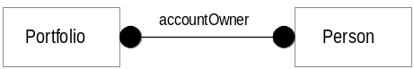

Portfolio table Person table Portifolio_accountOwner table
PortFolioID | … |  | PersonID | … |  | PortfolioID | PersonID

รูปที่ 2-23 วิธีที่แนะนำในการแปลง many – to – many association

- รวม one - to - many association นำ primary key ของ class ที่มี multiplicity เป็น 1 ไปเป็น foreign key ในตารางของคลาสที่มี multiplicity เป็น many
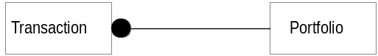

Transaction table Portfolio table
TransactionID | … | PortfolioID (FK) |  | PortfolioID | …

รูปที่ 2-24 วิธีที่แนะนำในการแปลง one – to – many association

- รวม zero - or - one - exactly one association นำ primary key ของ 1 ไปเป็น foreign key รวมกับตารางของคลาสที่เป็น 0 หรือ 1 โดยกำหนดให้ foreign key นั้นห้ามเป็น null
- รวม one - to - one association นำ primary key ของคลาสใดคลาสหนึ่งไปเป็น foreign key ในตารางของอีกคลาสหนึ่ง foreign key จะเป็น null หรือไม่นั้นขึ้นอยู่กับ minimum multiplicity ตามที่กำหนดไว้
- แยกตาราง วิธีที่แนะนำคือให้รวมตารางสำหรับ one – to – one และ one – to – many association แต่ก็สามารถสร้างเป็นตารางต่างหากได้ โดยใน one – to – many association เลือก foreign key ของ many มาเป็น primary key ของตารางความสัมพันธ์ ใน one – to – one association สามารถเลือกจากคลาสใดก็ได้ ข้อดีของการแยกตารางคือช่วยให้การออกแบบเป็นไปในทางเดียวกันและสามารถขยายเพิ่มเติมได้หากมีการเปลี่ยน multiplicity ของความสัมพันธ์ สิ่งที่ต้องทำคือกำหนดข้อบังคับใหม่เท่านั้น ไม่จำเป็นต้องเปลี่ยนโครงสร้างของตาราง แต่ข้อเสียคือทำให้ฐานข้อมูลกระจาย

Transaction table Portfolio table Transaction_Porifolio table
TransactionID | … |  | PortfolioID | … |  | transactionID | PortfolioID

รูป 2-25 วิธีที่เป็นทางเลือกในการแปลง one – to – many association

